ЗВІТ  
про виконання лабораторної роботи № 3.1  
« Розгалуження, задане формулою: функція однієї змінної »  
з дисципліни  
«Алгоритмізація та програмування»  
студентки групи ІК-12  
Пилипів Яни Вікторівни

**Умова завдання:**

Написати програму для обчислення і виводу на екран значення змінної *y* – функції від  
аргументу *x*. *x*, *y* – дійсні числа.  
Значення *x* ввести з клавіатури. В одній програмі реалізувати два способи: 1)  
використання лише команд розгалуження в скороченій формі та 2) використання лише  
команд розгалуження в повній формі – отримані результати мають збігатися.

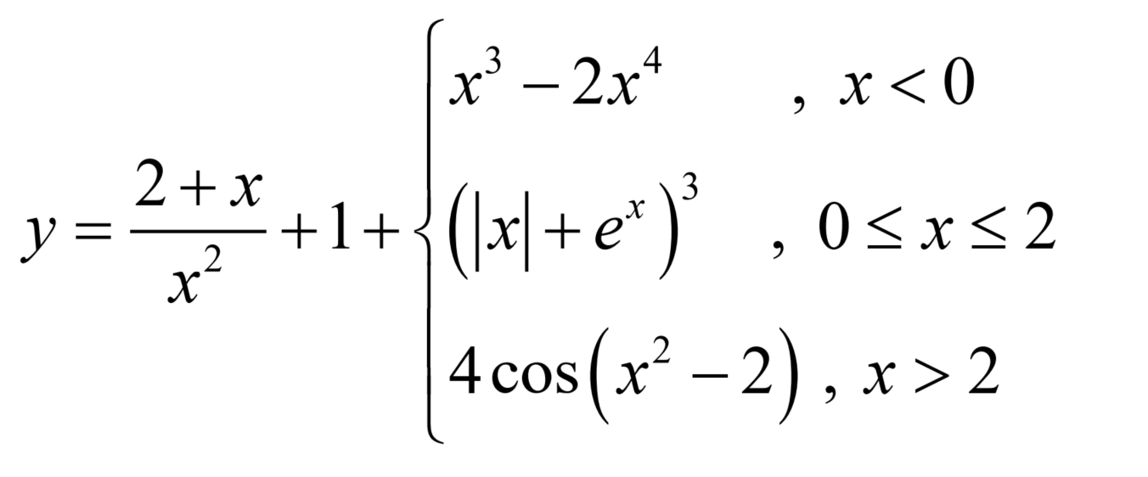

**Блок-схема алгоритму:**

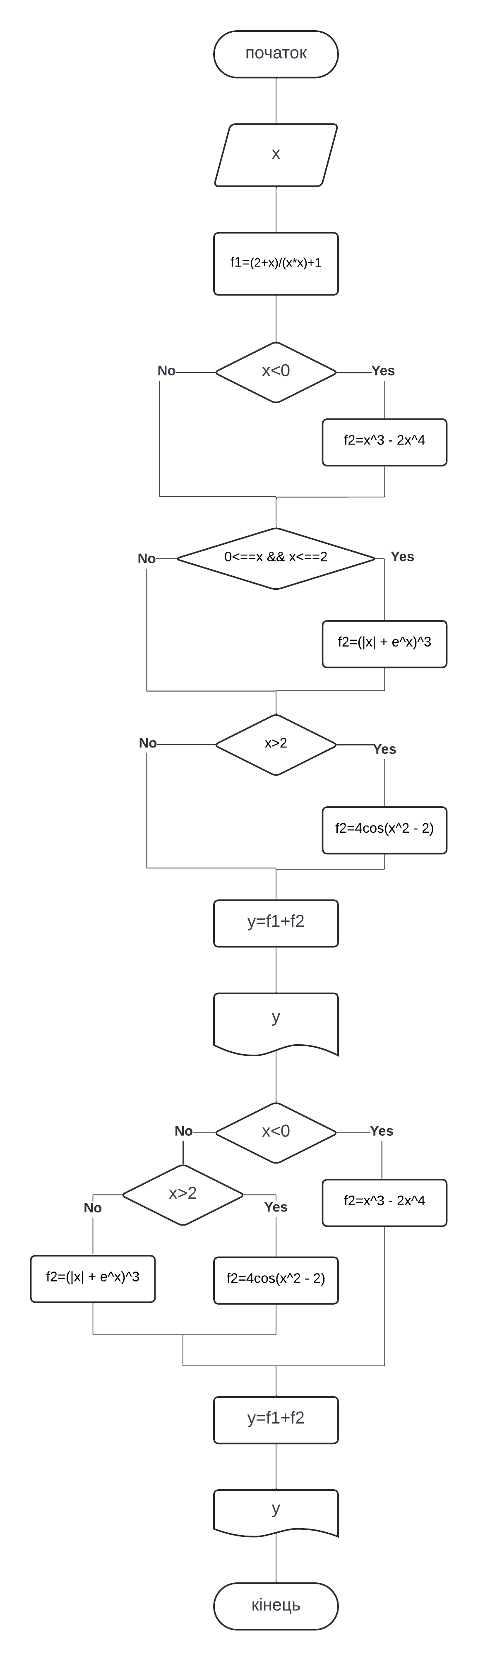  
**UML-діаграма дії:  
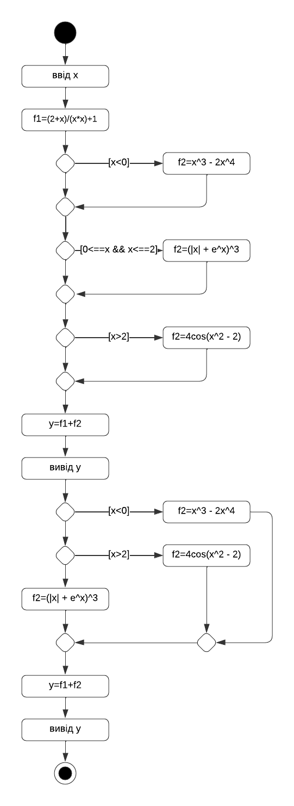**  
**Текст програми:**

**1)**

#include <cmath>

using namespace std;

int main()

{

double x; // вхідний параметр

double y; // результат обчислення виразу

double f1; // проміжний результат - функціонально стала частина виразу

double f2; // проміжний результат - функціонально змінна частина виразу

cout << "x = "; cin >> x;

f1 = (2 + x) / (x * x) + 1;

if (x < 0)

f2 = x * x * x - 2 * pow(x, 4);

if (0 <= x && x <= 2)

f2 = pow(fabs(x) + exp(x), 3);

if (x > 2)

f2 = 4 * cos(x * x - 2);

y = f1 + f2;

cout << endl;

cout << "1) y = " << y << endl;

cin.get();

return 0;

}

**2)**

#include <iostream>

#include <cmath>

using namespace std;

int main2()

{

double x; // вхідний параметр

double y; // результат обчислення виразу

double f1; // проміжний результат - функціонально стала частина виразу

double f2; // проміжний результат - функціонально змінна частина виразу

cout << "x = "; cin >> x;

f1 = (2 + x) / (x * x) + 1;

if (x < 0) {

f2 = x * x * x - 2 * pow(x, 4);

}

else if (x > 2) {

f2 = pow(fabs(x) + exp(x), 3);

}

else {

f2 = 4 * cos(x * x - 2);

}

y = f1 + f2;

cout << "2) y = " << y << endl;

cin.get();

return 0;

}

**Посилання на git-репозиторій з проектом:**https://github.com/pylypivyana/labs_ap.git

**Висновки:**

В ході даної лабораторної роботи я навчилася створювати розгалужені програми.